Лабораторная работа №1

Исследование способов построения диаграмм прецедентов

Цель работы
Исследование правил построения диаграмм прецедентов на этапе анализа предметной области. Исследование отношений на диаграмме прецедентов.

Постановка задачи
Был получен вариант 3.
Система предназначена для предоставления услуг банка клиентам и автоматизации работы служащих банка. Необходимо предусмотреть несколько отделов банка, занимающиеся предоставлением различных услуг, таких как страхование, предоставление кредита, открытие депозита, предоставление кредитных, дебетовых и платежных карт на основе составления соответствующего договора с клиентом, а также осуществление денежных переводов. Также система должна автоматизировать работу кассира. Кассир взаимодействует с клиентом, предоставляя ему услуги купли-продажи валюты, возможность кредитного взноса, пополнение депозита через кассу банка, прием и выдача наличных для различных целей. Клиент может иметь множество кредитов, депозитов и счѐтов в банке, а так же свой сейф, который арендует в процессе взаимодействия с системой. Система должна предоставлять клиенту все необходимую ему информацию.

Ход выполнения работы
Система «Обслуживание клиентов банка» предназначена для банков, предоставляющих услуги обслуживания кредитов и депозитов.
В ходе проектирования системы была построена диаграмма прецедентов, представленная на рисунке 1.1.
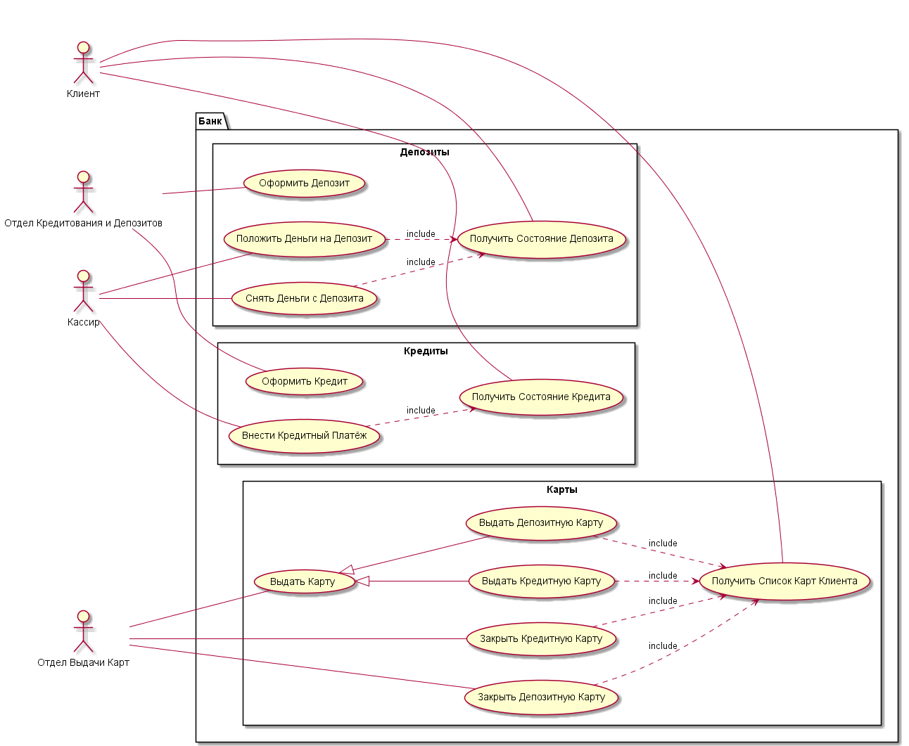Рисунок 1.1 -- Диаграмма прецедентов

Диаграмма содержит актёров, выполняющих определённые действия:
- отдел выдачи карт. Выдаёт и закрывает кредитные и дебетовые карты клиентов банка;
- отдел кредитования и депозитов. Позволяет клиентам банка оформлять депозиты и кредиты;
- кассир. Позволяет клиентам банка внести депозитный и кредитный платежи, снять деньги с депозита, получить информацию о кредите и депозите;
- клиент. Может получить информацию о кредите, депозите и о состоянии карт.

Выводы по результатам работы
В результате выполнения лабораторной работы была составлена диаграмма прецедентов, а также получены навыки построения диаграммы в программе PlantUML. Пришёл к выводу, что основным предназначением диаграммы прецедентов является графическое отображение предоставляемого программой функционала для каждого из участвующих лиц (актёров).

